MICRORRELATOS DÍA DEL LIBRO
La Biblioteca del C.A. UNED Lugo convoca el I CONCURSO DE MICRORRELATOS con motivo de la celebración del Día del Libro.
BASES

PARTICIPANTES
Pueden participar en el concurso todas las personas mayores de edad con interés por la escritura.
O MICRORELATO
El microrrelato, que no podrá sobrepasar las 100 palabras, deberá estar escrito en gallego o castellano y debe ser original e inédito (no debe haber sido publicado en ningún medio o soporte).
No se admitirá a concurso ningún microrrelato enviado fuera de plazo y en general cualquier microrrelato que no cumpla las condiciones expresadas en las presentes bases.
ENVÍO Y DIFUSIÓN
El relato se enviará por WHATSAPP al número 608 57 73 91 o como documento adjunto al correo electrónico biblioteca@lugo.uned.es. En el mensaje deben indicarse los siguientes datos: nombre y apellidos del participante; título y teléfono de contacto. Sólo se admitirá un relato por participante.
El Centro Asociado UNED de Lugo divulgará los relatos en sus redes sociales bajo la etiqueta #DÍADELLIBRO
PREMIO
El jurado, formado por: José Luis Prieto Arroyo (Director del Campus Noroeste y del Centro Asociado de Lugo); José Enrique Pérez Rodríguez (Profesor-Tutor de Lengua Española y de Literatura del CAD en C.A. Lugo); y Ana Mª Pérez Teijeiro (Bibliotecaria del C.A. Lugo) elegirá un microrrelato entre todos los participantes. El premio consistirá en un LOTE DE PRODUCTOS CULTURALES.
PRAZO DE RECEPCIÓN DE TEXTOS
El plazo de recepción de relatos comenzará el 11 de abril de 2016 y finalizará el viernes 22 de abril de 2015 a las 23:59 horas.
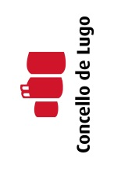
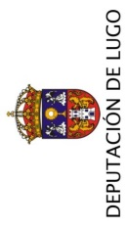
El ganador se conocerá el día 26 de abril y se difundirá en las redes sociales del C. A. Lugo.
Colaboran:

